**Le misure di valore**

**1) Quante banconote da 20 euro occorrono per formare 100 euro?**



A □ 2

B □ 3

C □ 4

D □ 5

**2) Quante banconote da 10 euro occorrono per formare 100 euro?**

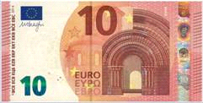

A □ 20

B □ 10

C □ 5

D □ 9

**3) Quante banconote da 5 euro occorrono per formare 100 euro?**

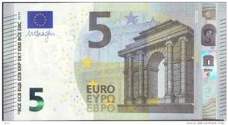

A □ 20

B □ 10

C □ 15

D □ 30

**4) Quante banconote da 50 euro occorrono per formare 100 euro?**

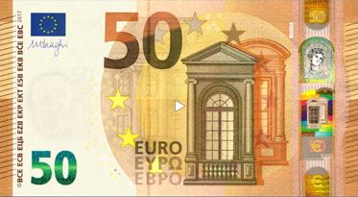

A □ 2

B □ 10

C □ 5

D □ 3

**5) Quante monete da 20 centesimi occorrono per formare un euro?**

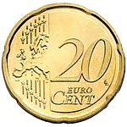

A □ 2

B □ 3

C □ 4

D □ 5

**6) Quante monete da 10 centesimi occorrono per formare un euro?**

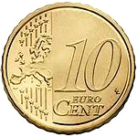

A □ 2

B □ 5

C □ 20

D □ 10

**7) Quante monete da 50 centesimi occorrono per formare un euro?**

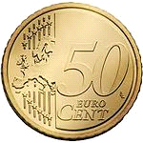

A □ 2

B □ 5

C □ 20

D □ 4

**8) Quante monete da 5 centesimi occorrono per formare un euro?**

A □ 2



B □ 5

C □ 20

D □ 2

**9) Quante monete da 2 centesimi occorrono per formare un euro?**

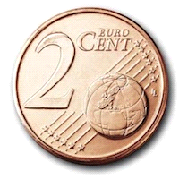

A □ 2

B □ 50

C □ 20

D □ 10

**10) Quante monete da 1 centesimo occorrono per formare un euro?**

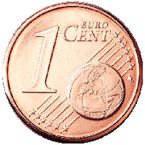

A □ 10

B □ 50

C □ 20

D □ 100

**11) Scegli il modo corretto di formare il prezzo della bicicletta.**

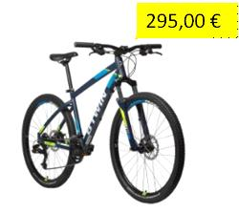

A □

B □



C □



D □

